日期 | 活動名稱
108年4月11日 | 「騎樓性平—處處好行」-市長視察中壢區騎樓
活動簡介：本次活動由鄭市長文燦親自體驗已完工騎樓，中壢區示範區以中平商圈為重點宣傳地點，因商圈內多為女性商家，商圈騎樓也是附近婦女採買的主要通行道路，以居住在中平商圈且實際感到不便的婦女們，協助里長收取當地同意書，順利進行騎樓高低差順平。活動中，協助里長的婦女們準備歌唱表演，並分享騎樓整平後喜悅心得，另外鄭市長親贈感謝狀予推廣騎樓整平的各地里長。

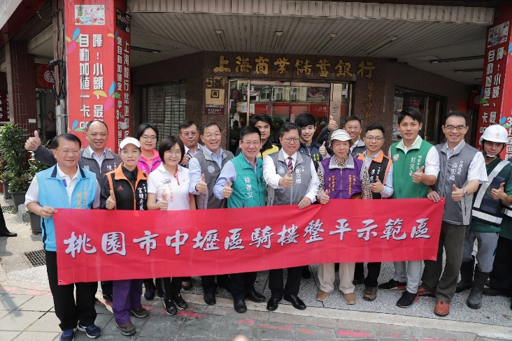 | 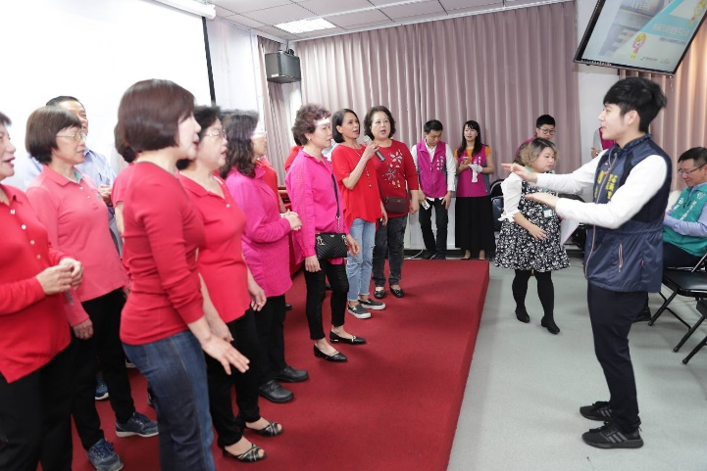
市長視察示範區 | 中平商圈婦女們歌唱表演。
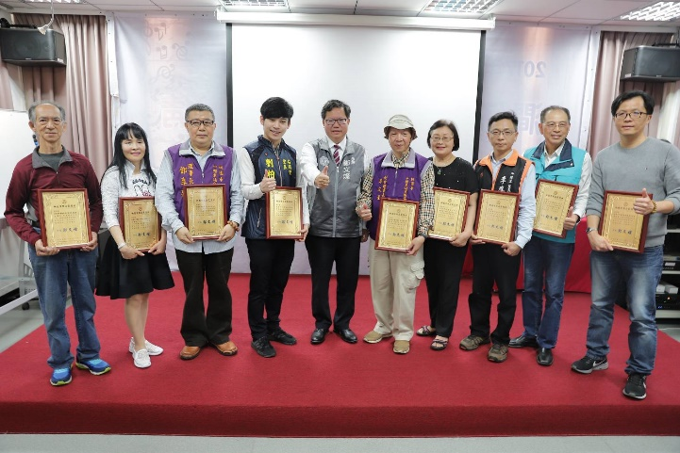 | 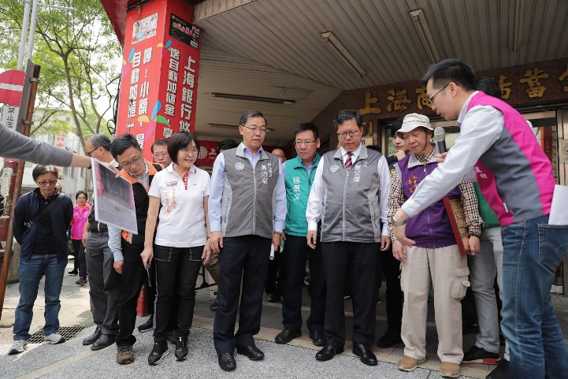
市長親贈感謝狀予推廣騎樓整平的各地里長。 | 鄭市長親自體驗整平後之騎樓。
109.04.11活動參與人數31人（男26人、女5人）

